Nom: De Vinci 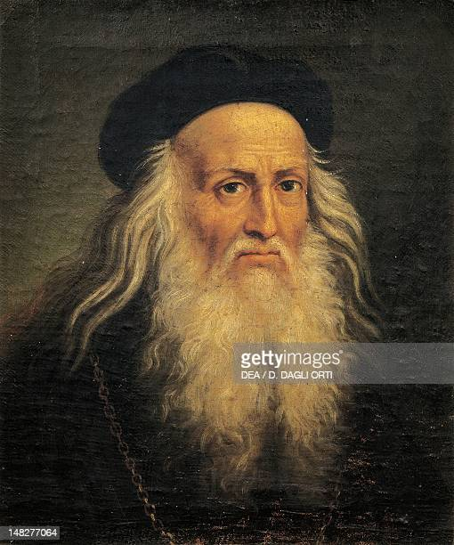

Nom au complet : Léonard de Vinci
Nationnalité : Italien

Période de temps 1452 à 1519

Oeuvre : la pompe, le marteau mécanique, l’horloge

